Эта война известна как война за свободу советского народа против фашистской Германии и ее союзников: Венгрия, Италия, Румыния, Финляндия.
Непосредственную подготовку к нападению на СССР Германия начала
в 1940 году (план «Барбаросса»). Вместе с европейскими союзниками Германия сосредоточила для нападения на СССР 191 дивизию. Силы противника насчитывали 5,5 миллионов человек, 4,3 тысячи танков и штурмовых орудий, 47,2 тысяч орудий и минометов, около 5 тысяч боевых самолетов, 192 корабля. Германия планировала против СССР «молниеносную войну» (блицкриг»).
К июню 1941 года Красная Армия имела 187 дивизий. В ее составе было около 3 миллионов человек, более 38 тысяч орудий и минометов, 13,1 тысяч танков, 8,7 тысяч боевых самолетов; в Северном, Балтийском и Черноморском флотах насчитывалось 182 корабля и 1,4 тысяч боевых самолетов. Советские войска не были полностью укомплектованы личным составом, танками, самолетами, зенитными средствами, автомобилями, инженерной техникой; войска и командный состав имели низкий уровень подготовки.
22 июня 1941 года фашистская Германия вероломно напала на СССР.
23 июня была создана Ставка Главного Командования. Вся полнота власти была сосредоточена в созданном Государственном Комитете обороны (ГКО).
Верховным Главнокомандующим стал Иосиф Виссарионович Сталин.
Основными военными событиями летне-осенней кампании 1941 года были Смоленское сражение, оборона Ленинграда и начало его блокады, военная катастрофа советских войск на Украине, оборона Одессы, начало обороны Севастополя, потеря Донбасса, оборонительный период Московской битвы.
Зимняя кампания 1941-1942 года началась контрнаступлением советских войск на западном стратегическом направлении. Советские войска сняли
угрозу Москве и Северному Кавказу, облегчили положение Ленинграда, полностью или частично освободили террито
рию 10 областей, а также 60 городов. Стратегия
«блицкрига» рухнула. Было разгромлено около
50 вражеских дивизий.
В летне-осенней кампании 1942 года советские войска имели нереальную задачу: полностью разгромить противника и ос
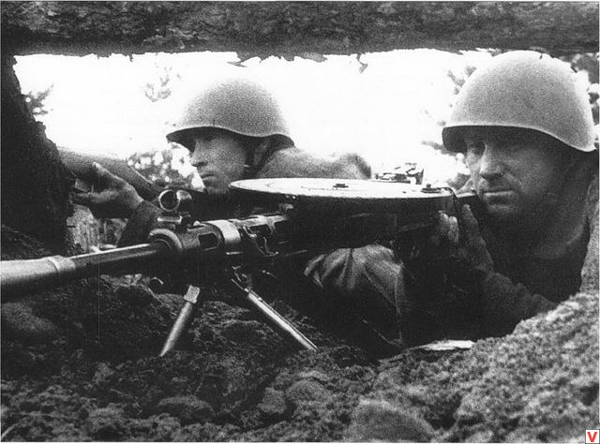
вободить всю территорию страны.

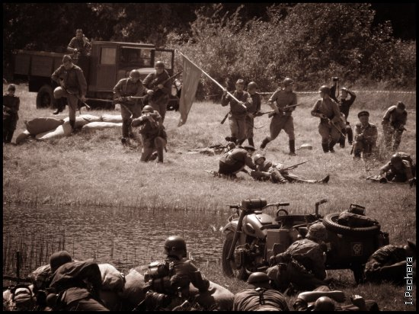
Основные военные события развернулись на юго-западном
направлении: поражение Крымского фронта, военная катас
трофа советских войск в Харьковской операции, Воронеж
ско-Ворошиловградская, Донбасская, Сталинградская обо
ронительные операции, сражение на Северном Кавказе.
1 января 1942 года о военном союзе стран, сражавшихся против фашизма, советско-американское соглашение от 11 июня 1942 года оформили ядро антигитлеровской коалиции.
В зимней кампании 1942-1943 года основными военными событиями были Сталинградская и Северо-Кавказская наступательные операции, прорыв блокады Ленинграда.
В летне-осенней кампании 1943 года решающим событием была Курская битва. Важную роль сыграли партизаны (операция «Рельсовая война»). В ходе битвы за Днепр было освобождено 38 тысяч населенных пунктов и 160 городов.
В зимнюю кампанию 1943-1944 года Красная Армия провела наступление на Украине, вышла на границу с Румынией и перенесла боевые действия на ее территорию.
В июне 1944 года союзники открыли второй фронт во Франции, что намного ухудшило военно-политическое положение Германии.
Кампания 1945 года в Европе включала Восточно-Прусскую, Висло-Одерскую, завершение Будапештской, Восточно-Померанскую, Нижнесилезскую, Верхнесилезскую, Западно-Карпатскую, Венскую и Берлинскую операции, которые завершились безоговорочной капитуляцией фашистской Германии.
На советско-германском фронте были разгромлены и пленены 607 дивизий противника, уничтожено 75% его военной техники. По различным данным, потери вермахта составили от 6 миллионов до 14 миллионов человек. СССР потерял около 27 миллионов человек, 5 миллионов партизан, много людей погибло на оккупированной территории и в тылу страны. В фашистском плену оказалось около 6 миллионов человек. Материальный ущерб составил 679 миллиардов рублей.
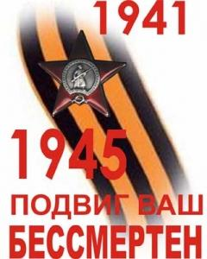
В тяжелой кровопролитной войне советский народ внес решающий вклад в освобождение народов Европы от фашистского ига. День Победы отмечается ежегодно как Всенародный праздник и день памяти по погибшим.
История праздника Победы
Впервые праздник Победы был введен в 1945 году,
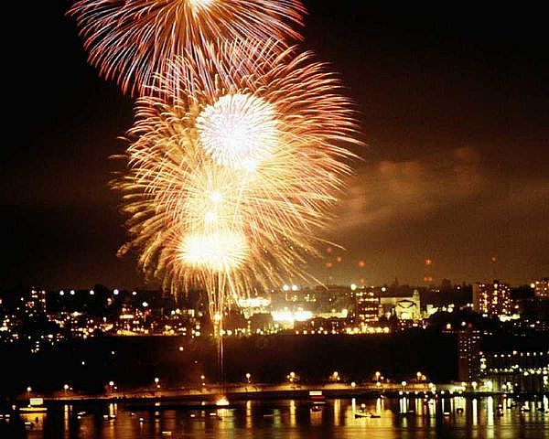
однако с 1947 года являлся рабочим днем. Впервые
широко был отпразднован в СССР лишь спустя два
десятилетия при Леониде Брежневе. В том же юбилей
ном 1965 году День Победы стал нерабочим.
В период существования СССР не было традиции
проведения военных парадов на Красной площади
9 мая. Ежегодно парады проводились 1 мая и 7 нояб
ря, а на 9 мая парады были лишь юбилейные.
После распада СССР парады 9 мая на Красной площади не проводились до юбилейного 1995 года. Тогда в Москве прошли два парада: на Красной площади, в пешем строю, и на Поклонной горе с участием войск и боевой техники. С тех пор парады на Красной площади стали проводить ежегодно – но без боевой техники. С 2008 года парад стал вновь проводиться с участием боевой техники, в том числе военной авиации.
Праздничные шествия в честь дня Победы традиционно проходят во всех городах-героях, военных округах в ряде крупных городов России и стран СНГ. В этот день всегда встречаются фронтовики, возлагаются венки к Могиле Неизвестного Солдата, памятникам Славы и воинской доблести, гремит праздничный салют.
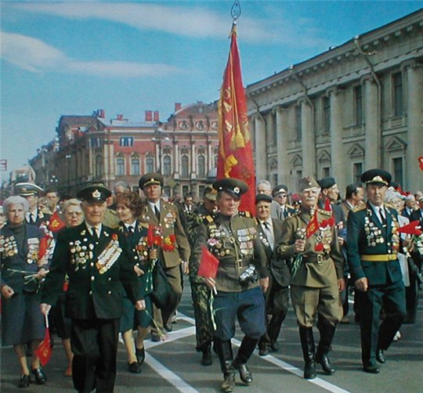
Хроника праздника
1965 – Первое празднование Дня Победы как
выходного дня.
1995 – 50-летие Победы. Открытие мемориаль
ного комплекса на Поклонной горе и памятни
ка маршалу Г.К.Жукову на Манежной площади.
Пеший парад ветеранов на Красной площади, военной техники на Поклонной горе.
2000 – 55-летие победы. Последний пеший парад ветеранов прошел на Красной площади.
2005 – 60-летие Победы. Парад состоял из двух частей: исторической и современной. Кульминацией парада стал проезд 2600 ветеранов на легендарных «полуторках». Старт акции «Георгиевская ленточка».
2006 – Указом президента РФ учреждено почетное звание «Город воинской славы».
2008 – Во время парада впервые в истории современной России на Красной площади была использована тяжелая военная техника.
2010 – 65-летие Победы. Общероссийский парад Победы впервые состоится в России 9 мая 2010 года.

